**Дата: 19.03.2025 г. МАТЕМАТИКА 6 КЛАСС**

Тема: Сложение отрицательных чисел. Сравнение сумм.

-Здравствуйте, ребята.

- ПРАВИЛА ДЛЯ РЕШЕНИЯ!!!

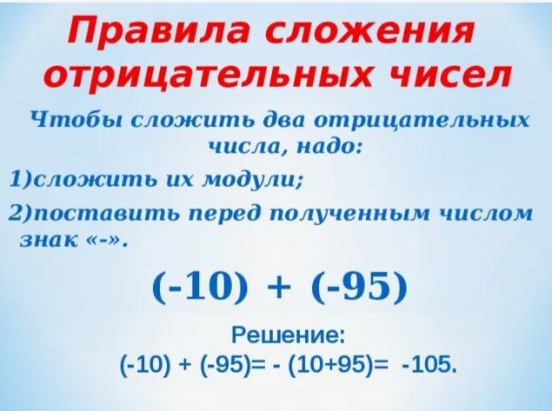 **«ДОЛГ + ДОЛГ = ДОЛГ ЕЩЁ БОЛЬШЕ»**

**1) Выполните задания:**

1. № 4.178

2. № 4.183

3. . № 4.188

**2) Д/з: стр. 40 учебника № 1,2,3**

**Желаю удачи!!!**